ね や が わ り ゅ う い き そ う ご う ち す い
ね や が わ り ゅ う い き そ う ご う ち す い た い さ く

寝屋川流域は昔から土地が低く水はけが悪い地域です。また近年では、ため池や田んぼが減って地下に水がしみこむ場所が少なくなりました。そのため、大雨や台風のときなどには、街の中に雨水がたまりやすくなっています。
そこで、水害に対して安全で安心できる街づくりを行うため、
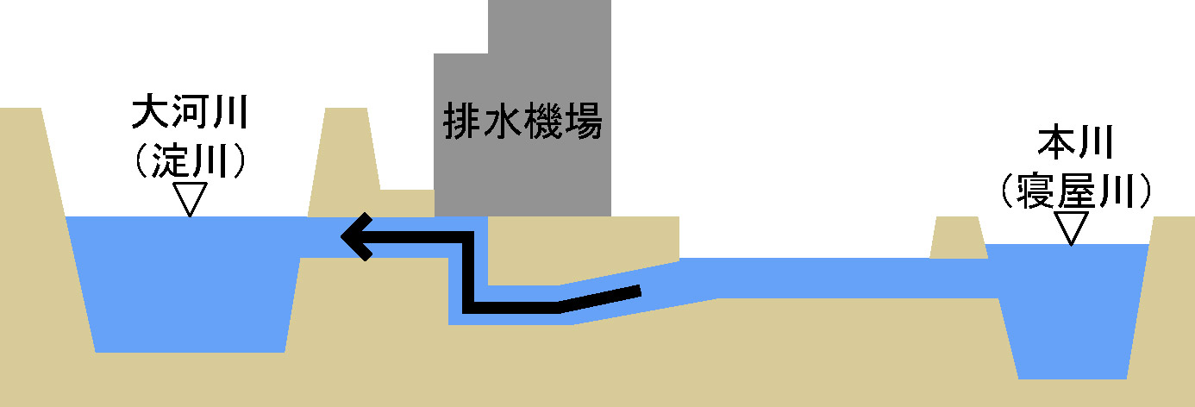
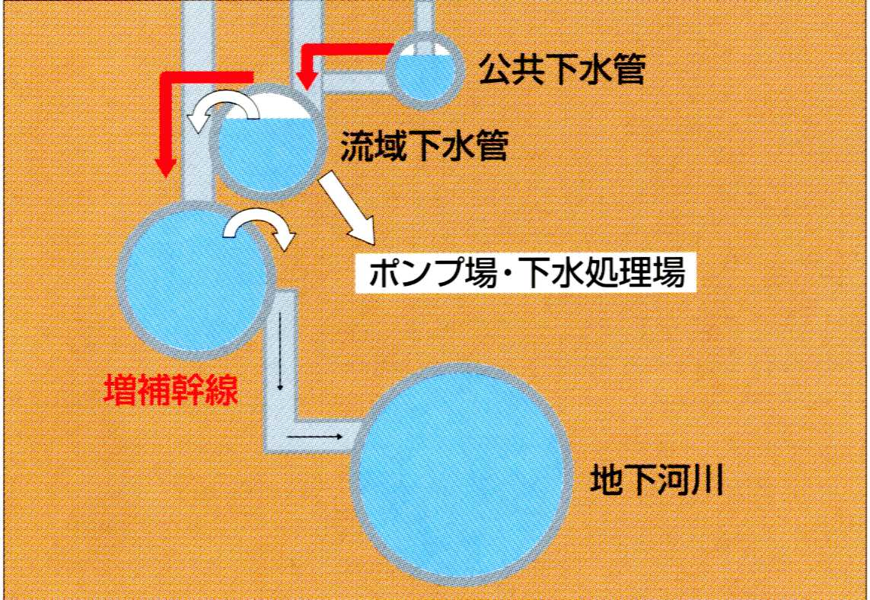
流れる水の量をふやし、川を流れやすくする
新しく川をつくって
他の大きな川へ流す
新しく地下に川をつくり、下水道を経由して流す
川の改修

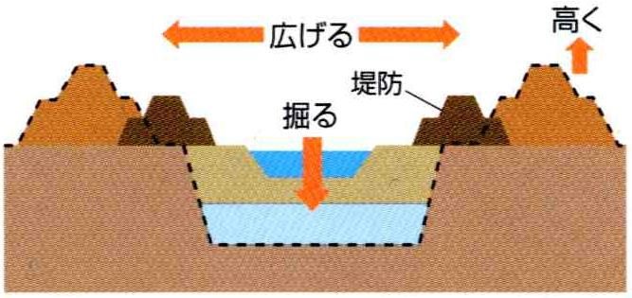

流す施設（分水路・地下河川）

というように河川や下水道を整備して、雨水をたくさん流せるようにします
に加え、

川の水をいったん他の場所にためる
降った雨を学校のグラウンドなどにいったんためる
地下に池をつくっていったんためる

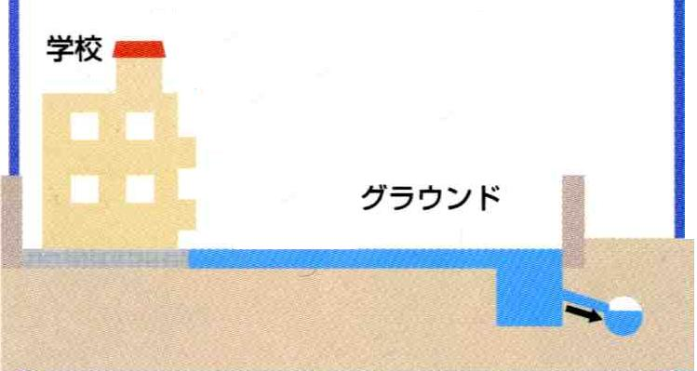

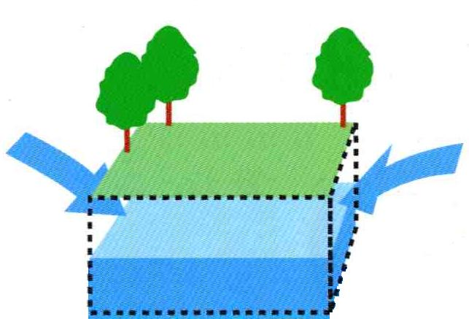

ためる施設（流域調節池・治水緑地・校庭貯留などの流域対策）

といった方法で、流域における保水・遊水機能（水をためる機能）を人工的に取り戻し、雨水が流域から一挙に下水道や河川に流出してあふれることを防ぎます
平成27年3月作成 総合治水－⑤

河道改修にこだわらない様々な対策を組み合わせた総合治水対策を実施しています！

